# Page3

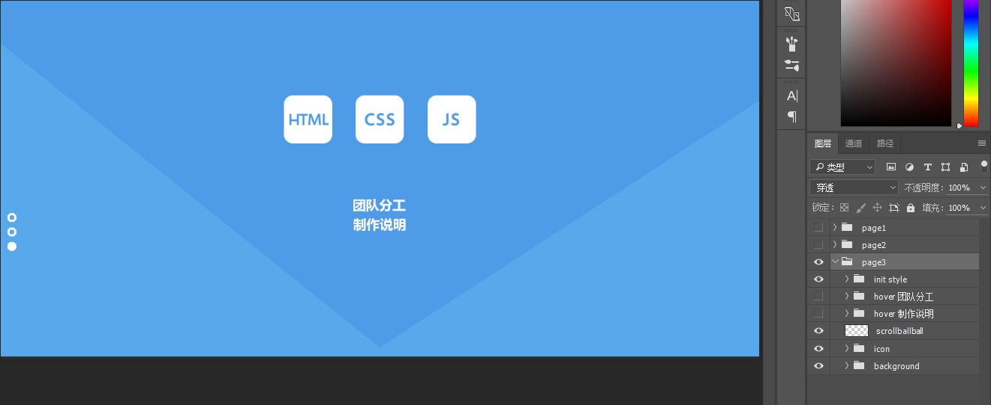

Background + Icon + Content [*] + Scrolling Ball

+  +  + 

[content]Hover团队分工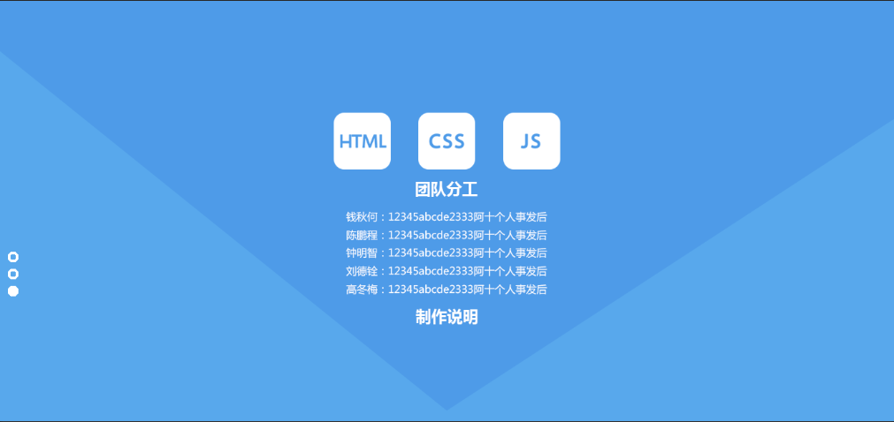

[content]Hover 制作说明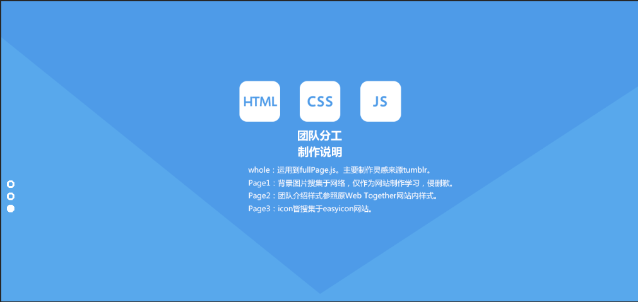

1. 包含：背景图片3 // icon图标*n // p标签*2 18px + span标签*n 12px // 全局scrolling ball
2. 说明：主要是content部分的动画效果制作。分工内容今晚分工后给出，制作说明已有，后续根据实际情况增减内容。